***BIJLAGE 4***

UITTREKSEL Omzendbrief Justitie tarieven BS 09/01/2025

Aan de personeelsleden van de taxatiebureaus, de vereffeningsbureaus, het centraal bureau voor de gerechtskosten in strafzaken, en de centrale dienst vereffeningen van Team Support in hun hoedanigheid van respectievelijk controleurs en vereffenaars,

Ter attentie van de hoofdgriffiers en hoofdsecretarissen van het parket, de griffiers en de parketsecretarissen, hun medewerkers, de prestatieverleners die gerechtskosten in strafzaken en daarmee gelijkgestelde kosten genereren op vordering van een magistraat of een daartoe gemachtigd lid van de orde- of inspectiediensten.

Deze omzendbrief maakt de geïndexeerde bedragen van de vergoedingen voor de geleverde prestaties en de uitvoering van opdrachten waarop de prestatieverleners recht hebben, bekend.

Bij ministeriële omzendbrief nr. 131/11 van 4 januari 2024 werden de vergoedingen in het kader van de gerechtskosten in strafzaken en de gelijkgestelde kosten voor het laatst geïndexeerd.

Het indexeren van de bedragen steunt op art. 9 van de wet van 23 maart 2019, uitgewerkt in de artikelen 28 tot 30 van het KB van 15/12/19, dat de wet uitvoert.

Hier worden de bedragen van de diverse tarieven vermenigvuldigd met de afgevlakte gezondheidsindex (dit is de gemiddelde gezondheidsindex van de laatste 4 maanden van de bedoelde periode) van december 2023 tot en met december 2024 = 133,48 en gedeeld door het gemiddelde van december 2022 tot en met december 2023 = 128,48. Het resultaat is een coëfficiënt van 1,0358, dit is een verhoging met 3,58%.

Op het tarief voor de verplaatsingsvergoeding en dat van de vertalers na, worden alle gegevens en resultaten van wiskundige bewerkingen afgerond op 2 decimalen.

Deze indexering gaat in vanaf 1 januari 2025, het is te zeggen op de kostenstaten die digitaal werden ingediend bij het taxatiebureau of het centraal bureau, al naar gelang hun respectieve bevoegdheid, voor prestaties die werden uitgevoerd in 2025.

De prestaties die in 2025 worden betaald op vorderingen van voor 2025 die werden uitgevoerd en afgewerkt in 2025 geven dus recht op een supplementair bedrag. Dat wordt gevraagd door middel van één enkele aanvullende kostenstaat die alle supplementen vermeldt met telkens de referentie van de al betaalde kostenstaat. Deze aanvullende kostenstaat hoeft niet te worden getaxeerd omdat bij de indexering de bedragen door de wet worden bepaald. Hij mag worden ingediend bij een van de vereffeningsbureaus.

Voor meer informatie over de inhoud en toepassing van onderstaande omzendbrief contacteert u best het secretariaat van het centraal bureau gerechtskosten (secret.FraisJustice.Gerechtskosten@just.fgov.be),bij voorkeur per e-mail, of via het telefoonnummer 02-552 25 13.

Aan de prestatieverleners wordt gevraagd om de applicatie Justinvoice te gebruiken voor het overmaken van documenten aan de taxatiebureaus en/of het centraal bureau. Deze applicatie is toegankelijk via de website Just-on-web.

Deze omzendbrief is onmiddellijk van toepassing op de vorderingen ingediend vanaf de dag van publicatie van deze omzendbrief in het Belgisch Staatsblad.

De Minister,

P. VAN TIGCHELT

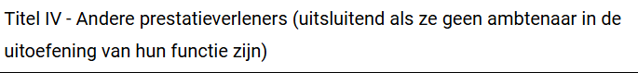

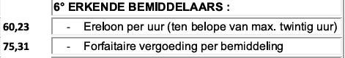

Tarief geldend voor prestaties vóór 1.1.2025 in het jaar 2024

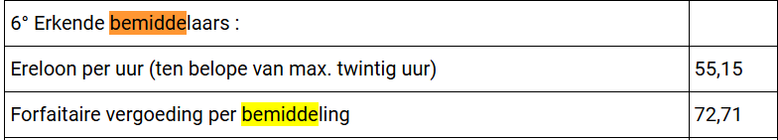

<https://www.ejustice.just.fgov.be/mopdf/2025/01/09_1.pdf#Page266>